Sistema construtivo wood frame: uso e assimilação cultural no Brasil

Wood frame constructive system: use and cultural assimilation in Brazil

Noélli Nara de Andrade Rodrigues, mestre, Univ. Estadual de Londrina/Maringá
noellinara@gmail.com
Jorge Daniel de Mello Moura, doutor, Universidade Estadual de Londrina.
jordan@uel.br
Ricardo Dias Silva, doutor, Universidade Estadual de Maringá.
rdsilva@uem.br

Número da sessão temática da submissão – [ 1 ]

Resumo
No Brasil a construção civil é um dos setores que mais consome energia e gera resíduos. Diante disso, o uso da madeira tem sido uma alternativa para minimizar esse problema, uma vez que é um material renovável e sustentável. O wood frame possibilita alinhar a exploração da madeira e a tecnologia de uma construção ágil e limpa. Apesar do crescente debate para a difusão do uso do wood frame no Brasil, o sistema ainda é pouco explorado, por falta de conhecimento da tecnologia, qualificação de mão de obra e por preconceito com o material. Esse trabalho tem por objetivo verificar por meio da revisão bibliográfica e regulamentações o uso do wood frame, e compreender os processos de aceitação ou rejeição cultural desta inovação. Pretende-se, com a apresentação das características e benefícios, ampliar as possibilidades de uso dessa tecnologia bem como provocar discussão, difusão e disseminação da mesma.

Palavras-chave: Wood Frame; sistema construtivo; aceitação Cultural

Abstract
In Brazil, civil construction is one of the sectors that consumes the most energy and generates waste. Therefore, the use of wood has been an alternative to this problem, since it is a renewable and sustainable material. The wood frame makes it possible to align the exploitation of wood and the technology of an agile and clean construction. Despite the growing debate for the dissemination of the use of wood frame in Brazil, it is not so explored, due to lack of knowledge of the technology, labor qualification and prejudice with the material. This work aims to verify, through a bibliographic review and regulations, the use of wood frame, and to understand the processes of cultural acceptance or rejection of this innovation. It is intended, with the presentation of the characteristics and benefits, to expand the possibilities of using this technology as well as to provoke discussion, diffusion and dissemination of the same.

Keywords: Wood Frame; constructive system; cultural Acceptance

- Introdução
A relação entre o ser humano e a madeira, como material construtivo, é tão antiga que não existem estudos que consigam mensurar com exatidão a sua origem. Apesar do desenvolvimento tecnológico trazer novos elementos construtivos como os em aço e concreto, a madeira também teve seu uso e suas técnicas aprimoradas, uma delas é o wood frame (GRECO,2016).
O sistema Wood Frame teve início nos Estados Unidos por volta de 1830, quando um grupo de carpinteiros perceberam que as paredes internas utilizadas dentro de casas com estrutura pesada de madeira eram capazes de formar em si mesmas um sistema de construção (SANT’ANNA,2018).
A partir da revolução industrial de 1850, os novos meios de produção e maquinários de serrarias, possibilitaram o beneficiamento da madeira em formatos padronizados e com menor seção. A introdução de técnicas industrializadas permitiu o barateamento da estrutura e a facilidade na montagem, substituindo a mão de obra especializada em carpintaria por mão de obra comum. Esse sistema construtivo ganhou força após a 2ª Guerra Mundial, pois a facilidade da construção pré-fabricada ajudou a equacionar o problema do déficit habitacional naquele período (PAGE, B.; WALKER, R,1991).
No Brasil, país com dimensões continentais, a maior parte da extensão territorial era coberta por florestas. Assim, naturalmente a madeira abundante, resistente e renovável foi o principal material utilizado nas construções de diversas etnias indígenas espalhadas ao longo do território nacional (SHIGUE,2018).
Porém, somente no final do século XIX, houve o início da ocupação da região oeste no estado do Paraná, feita por migrantes e imigrantes provenientes de diversas regiões e países. A atividade econômica inicial foi a exploração da erva-mate e somente a partir da abertura das estradas, e consequente acesso aos equipamentos, é que foram instaladas as primeiras serrarias no estado do Paraná e em Santa Catarina (SILVA, 2010).
Imigrantes alemães trouxeram o sistema construtivo antecedente ao Wood Frame, que era determinado como enxaimel, construção em prateleiras, onde a estrutura consiste em uma trama de madeira aparelhada com peças horizontais, verticais e inclinadas, que em sua construção vão formando paredes estruturadas e encaixadas entre si, processo este difundido na região de Blumenau e outras do interior de Santa Catarina (FUTURENG, 2012).
Somente no sul do país, principalmente no estado do Paraná, a partir do século XIX, é que ocorre um movimento singular de desenvolvimento de uma cultura construtiva em madeira que perdura até 1970. Essa particularidade ocorre principalmente devido a pressa dos pioneiros em se instalar na região, gerando uma grande demanda para a construção, a disponibilidade de mão de obra qualificada dos imigrantes (ZANI,2013).
A partir da década de 70, essa tecnologia começou a perder espaço no Brasil, devido a inserção maciça das estruturas de concreto e consequentes imposições de mercado, enquanto isto, no resto do mundo as estruturas de madeira continuavam evoluindo (MOLINA, J.C., 2010).
Após o esgotamento das reservas florestais naturais na região Sul, ocorre, a migração de empresas para região norte do país visando a exploração da floresta Amazônica. Paralelamente, tem início o plantio florestal, principalmente nos estados do Paraná e Santa Catarina, visando substituir à escassa madeira das florestas nativas. Ambas as movimentações resultaram na produção de novas edificações em madeira, porém com qualidade muito inferior, sendo destinadas principalmente para fins provisórios e para população de baixa renda (OLIVEIRA,2003).
Neste sentido, desenvolve-se a percepção de que a madeira é um material destinado para uso provisório, até a família ter condições de trocá-la por uma construção permanente em alvenaria. (ESPINDOLA,2017).
Diante da concepção da ideia do concreto como material superior, mesmo as construções em madeira erguidas com caráter permanente foram gradativamente desaparecendo, tanto por sua deterioração, resultante da falta de manutenção, como também pela demolição, como parte de um processo de modernização, o que ocorreu de forma bem intensa na década de 1970 (VITRUVIUS, 2017).
No entanto há indícios recentes do que pode ser entendido como o início de uma mudança para o uso do material. Conforme pode ser observado nos dados da Pesquisa Anual da Industria da Construção (PAIC) de 2011 a 2015, a partir de 2007, houve um expressivo crescimento do mercado imobiliário, em que o valor de incorporação, obras e serviços de construção saltou de R$103,9 bilhões em 2007 para R$235,6 bilhões em 2011, resultando em um crescimento de 68% descontados os efeitos inflacionários. Tal crescimento chegou até 2014, onde tal valor chegou ao ápice em R$322,2 bilhões, tendo retraído significativamente a partir do ano seguinte, quando em 2015 o valor chegou em R$271,1 bilhões. De acordo com o resultado do próprio.
Segundo a PAIC, o crescimento no período de 2007 a 2014 foi estimulado pelo governo através de diversas medidas, entre elas o aumento dos desembolsos advindos do Banco Nacional de Desenvolvimento (BNDES), criação e investimentos em programas, como Minha Casa Minha Vida e o Programa de Aceleração do Crescimento (PAC), e a expansão do crédito imobiliário. Neste cenário de pleno desenvolvimento da construção civil foi criado em 2007 o Ministério das Cidades e o Sistema de Avaliações Técnicas (SINAT), vinculado ao Programa Brasileiro de Qualidade e Produtividade do Habitat (PBQPH) com o objetivo de garantir a implementação de produtos inovadores no setor da construção civil (BRASIL, 2015).
Entretanto a partir de 2010, o setor iniciou uma transformação positiva impulsionada por ações conjuntas para desenvolver o wood frame no Brasil. Os agentes envolvidos no processo dessa inovação estabeleceram estratégias a fim de consolidar a aplicação deste sistema construtivo. E logo nos anos seguintes obtiveram resultados que possibilitaram sua propagação inicial neste território (ESPINDOLA,2017).
A autora afirma ainda, que desde então, novas empresas passaram a atuar com esse sistema inovador em madeira, estimulando a produção de wood frame no país. Por exemplo, uma das empresas, entre 2009 até 2016, estimou ter construído, aproximadamente 85.000 m² em wood frame. Sendo assim, mesmo que em fase inicial, acredita-se que está produção propiciou desenvolvimento tecnológico ao setor de construção em madeira no país.
Diante do exposto faz-se necessário a produção de trabalhos sobre wood frame afim de conhecer a trajetória dos agentes, instituições e mercado, contribuindo no processo de difusão, com a ampliação nas possibilidades de aplicação deste sistema construtivo, bem como provocar a discussão e disseminação da tecnologia que leva a assimilação cultural dessa inovação.

- Procedimentos Metodológicos
Os procedimentos metodológicos implementados na pesquisa correspondem ao levantamento e cruzamento de dados da literatura científica com dados coletados em fontes primárias (YIN,2001), visando identificar e caracterizar os agentes envolvidos e a sua atuação na cadeia produtiva do wood frame e suas iniciativas de promoção ao uso da madeira. A partir disso, busca-se verificar as motivações que impulsionam o desenvolvimento, as limitações encontradas, as perspectivas para o setor e a influência de fatores como a sustentabilidade.
  - Delineamento da Pesquisa

A pesquisa trata do fenômeno da tendência do aumento do uso da madeira na construção civil que vai ao encontro do número de construções habitacionais em madeira que está, proporcionalmente, cada vez menor que as de alvenaria. Este cenário gera questionamentos como: aceitação pelo mercado, avanços nos estudos, atendimento às normas de conforto ambiental, assimilação do material e aceitação do wood frame. E por fim, o objetivo de estudar a madeira por motivos de sua extrema relevância, por se tratar de um material que possui diversas vantagens, além de compreender o por que da dificuldade de assimilação e aceitação do material, visto sua qualidade e o potencial florestal do Brasil.
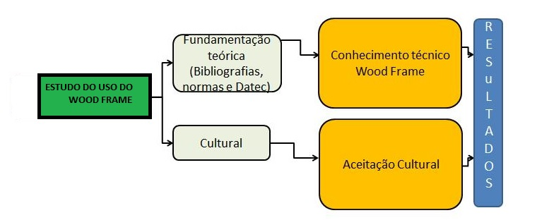
Figura 1: Delineamento da pesquisa. Fonte: elaborado pelos autores.

- Fundamentação Teórica

3.1 O uso da madeira
A madeira é ambientalmente sustentável, sendo considerado o único material de construção civil reciclável, renovável e biodegradável, além de ser um dos produtos que despende de menor energia para a sua transformação (MARQUES, 2008).
Além de considerado um material renovável, ainda atua como estoque de carbono, sendo que as florestas e a madeira passam a atrair mais atenção para esse debate devido ao seu potencial para as reduções das emissões de gases de efeito estufa (GEE)(SHIGUE,2018).
O material é de fácil trabalhabilidade, excelente desempenho térmico (absorve 40 vezes menos calor que a alvenaria de tijolos) e acústico, além de elevada relação resistência/peso, o que faz da madeira um material adequado para a industrialização de elementos no sentido de facilitar o transporte das peças e posterior montagem na obra (MOLINA; CALIL JUNIOR, 2010).
De acordo com Espindola (2017) e Silva (2010), o Brasil, possui potencial florestal e áreas que permitem ampla expansão das florestas plantadas.
Em virtude do potencial florestal, desempenho do material e sua acessível adequação para a indústria, o uso da madeira vem sendo difundido na construção civil e em diversas áreas no país.
Shigue (2018), afirma que é possível verificar um número expressivo de empresas atuantes com a tecnologia em madeira e uma variedade de produtos disponíveis no mercado, com destaque para as tecnologias industrializadas, assim como ações e promoções do uso da madeira.
Para Silva (2010), a reposição florestal é uma preocupação recente. Para fins comerciais, o Brasil iniciou o plantio da Araucária e do Eucalypto Spp. em 1943, e de Pinus Spp. em 1951. Nas décadas seguintes houve uma expansão das áreas plantadas, viabilizando um parque industrial vinculado a atividade florestal.
As regiões Sul e Sudeste concentram grande parte da produção florestal do país. Juntas, elas responderam por 69,6% do valor da produção nacional, impulsionadas, principalmente, pelo setor de florestas plantadas. Minas Gerais continua registrando o maior valor da produção para esse segmento, atingindo R$ 6 bilhões em 2020, o que significa 32,1% do valor da produção nacional da silvicultura, seguido pelo Paraná, com R$ 4,2 bilhões (IBGE, 2020).
A demanda por produtos florestais do Brasil (figura 2), de forma geral, cresceu consistentemente nos últimos anos, embora com diferentes taxas por segmentos.

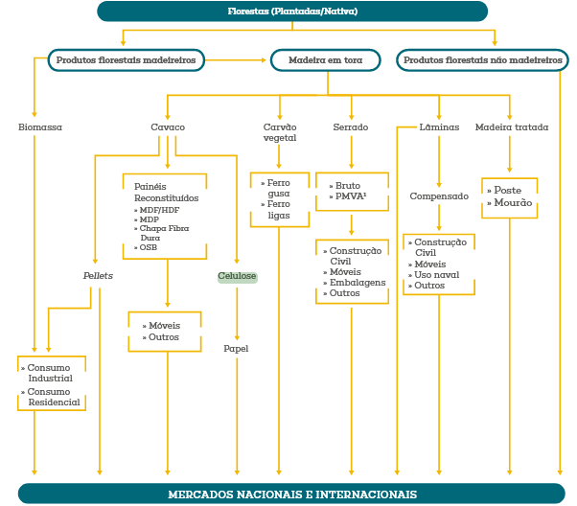
Figura 2: Produtos Florestais no Brasil. Fonte:ABIMCI, 2019.

Os segmentos com maior crescimento de demanda, entre 2019 e 2020 (Figura 3), foram as madeiras em tora e, por meio delas, vários produtos são desenvolvidos, entre eles temos as chapas e a madeira serrada (IBGE, 2020)

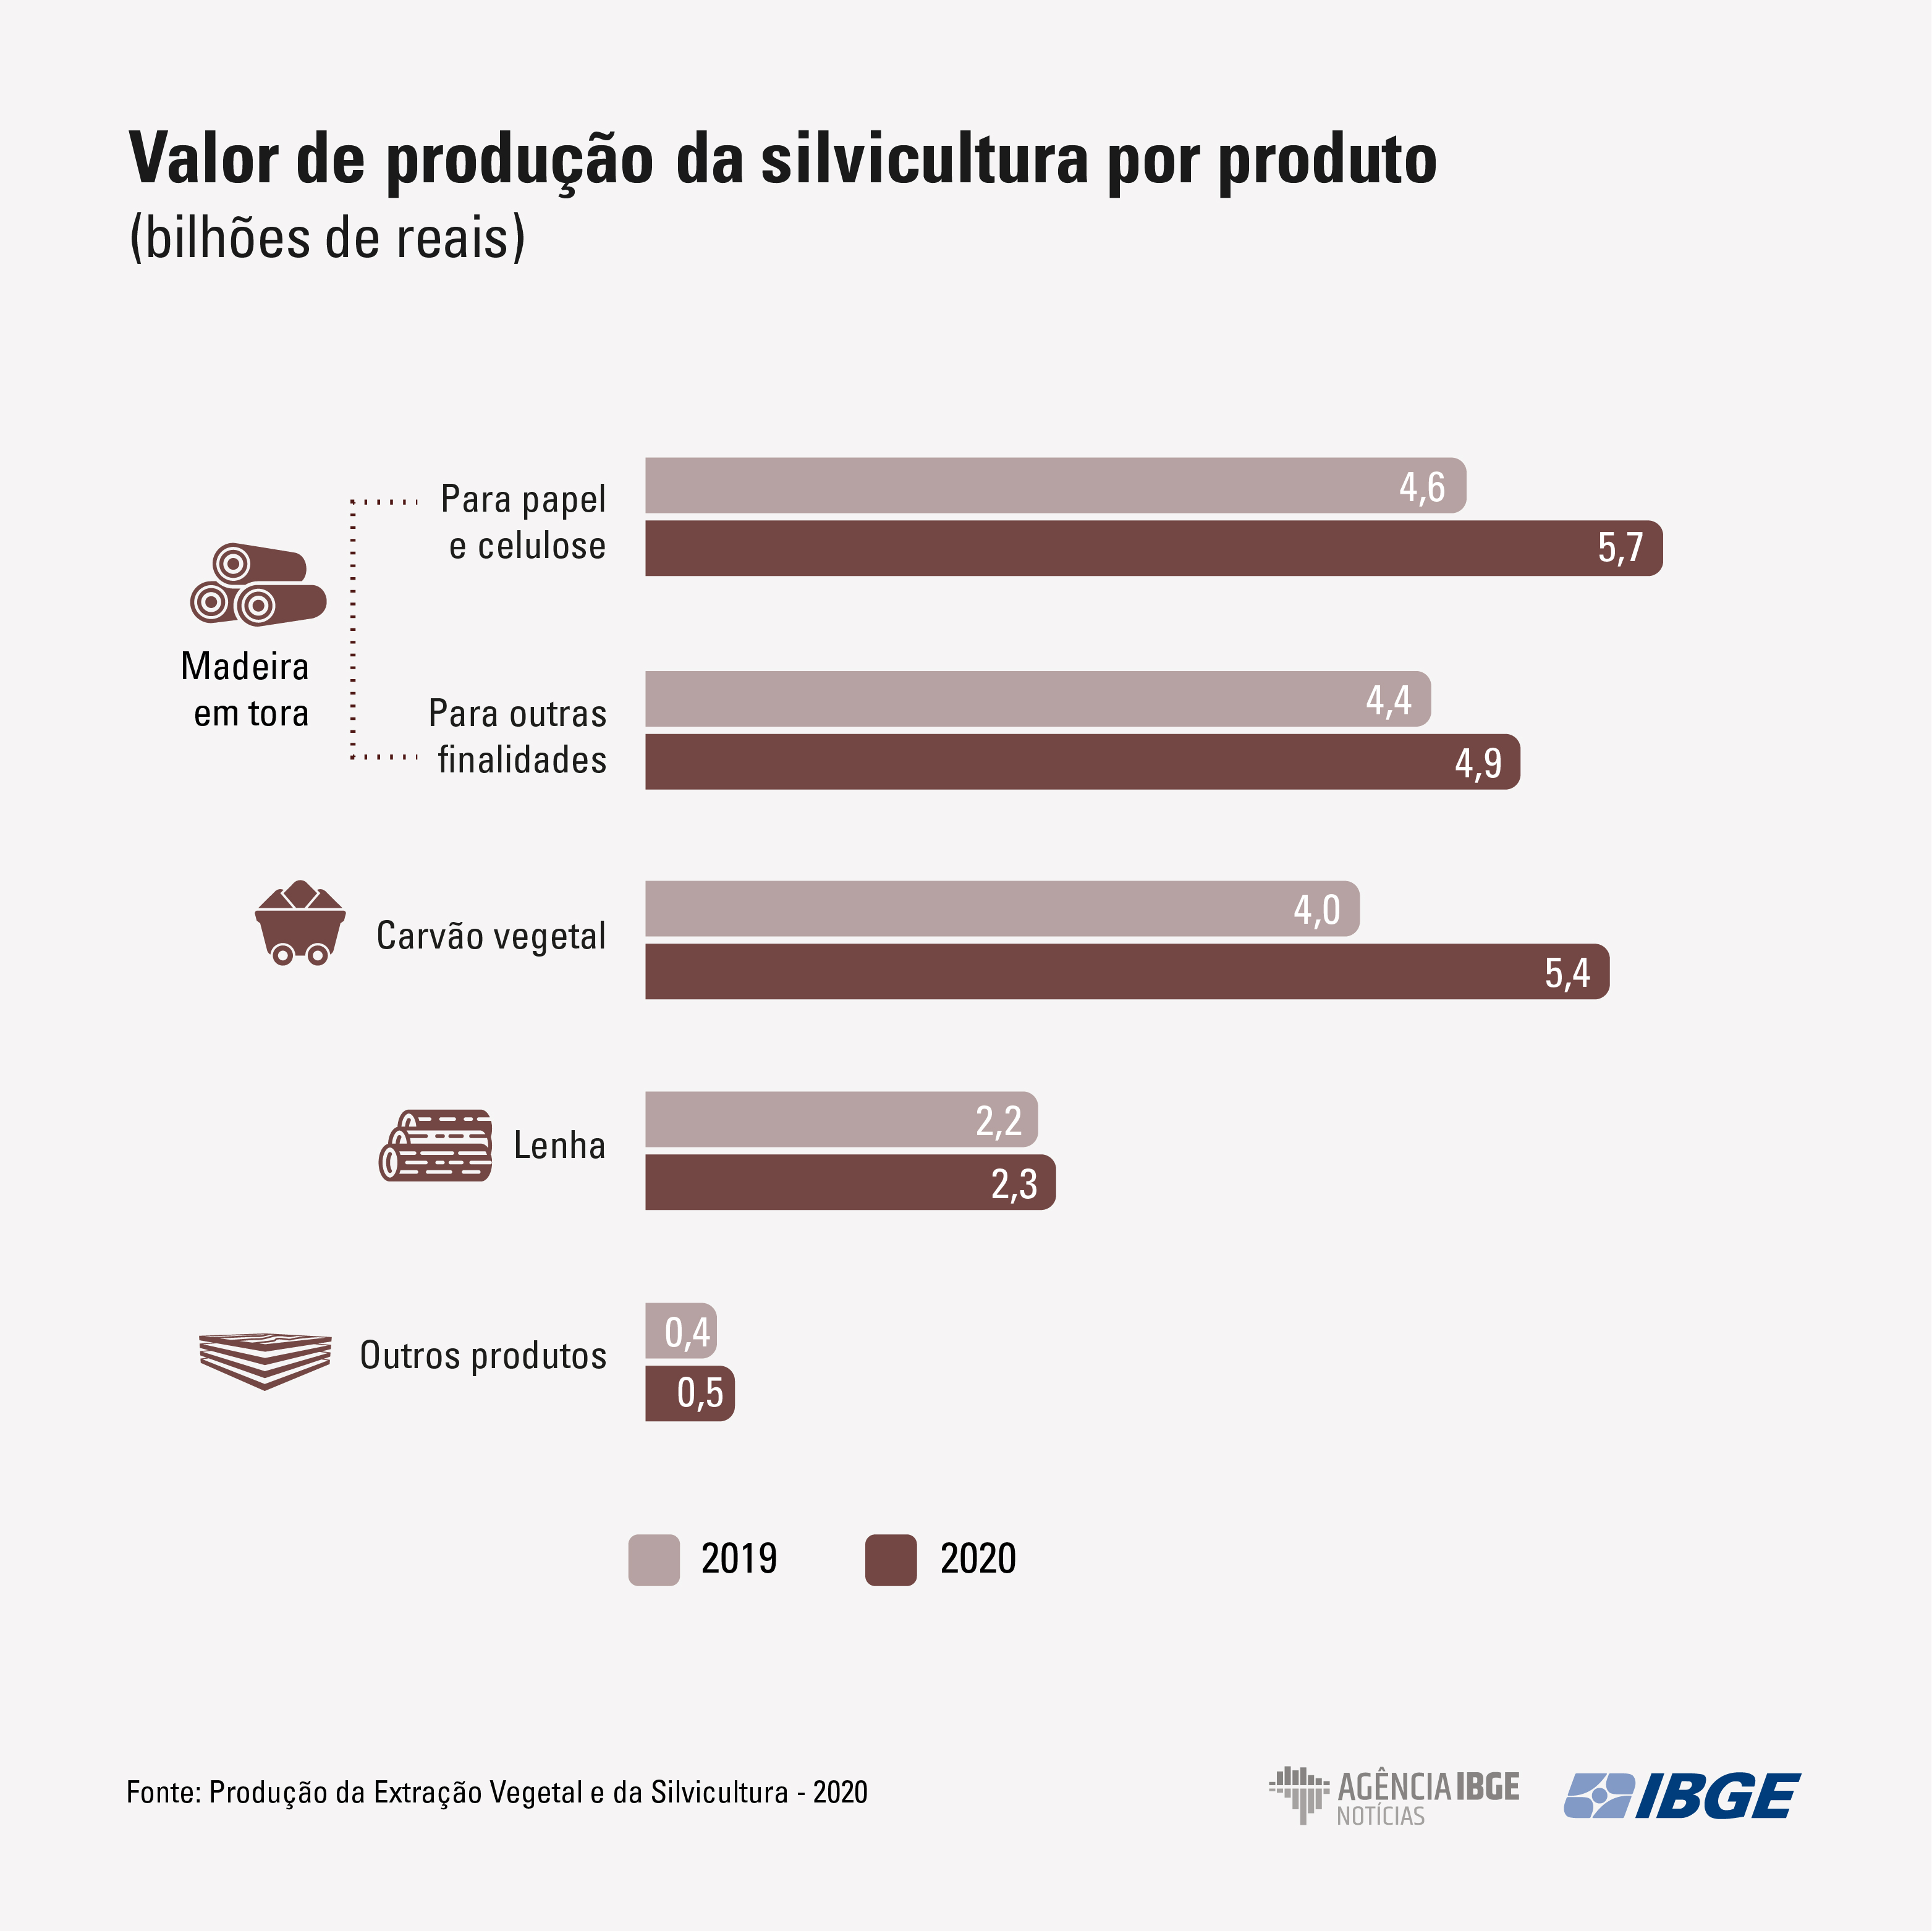

Figura 3: Gráfico do percentual de valor de produção por produto ano 2019 a 2020. Fonte: IBGE, 2020

A partir desses dados, é possível observar que no setor da construção civil brasileira, a madeira se sobressai na área de painéis de madeira, compensados, aglomerados, mdp e mdf, também serrados de pinus e eucaliptos consumidos na construção civil ou na indústria moveleira com matéria prima de plantações florestais.
De acordo com Associação Brasileira da Indústria de Madeira Compensada (ABIMCI, 2019), no país a madeira é um material utilizado em grande escala na construção civil.
3.2 A necessidade de Inovação na Construção Civil Brasileira
Espindola (2017), menciona que, em virtude da crise mundial de 2009, o setor madeireiro foi afetado e assim busca se alinhar com o setor da construção civil que mostrava interesse em construir com sistema construtivo wood frame. Na sequência, esses agentes se organizam e promovem estratégias para introduzir a tecnologia com maior ênfase.
A comissão Casa Inteligente é criada no estado do Paraná, sendo que essa comissão surge no mesmo momento em que criou-se a Secretária Nacional de Habitação e o Sistema Nacional de Avaliações Técnicas (SINAT), iniciativa do governo federal, responsável por criar diretrizes para que esses sistemas construtivos inovadores possam receber o financiamento da Caixa Econômica Federal, mesmo sem possuírem uma norma específica (BRASIL, 2015).
Neste processo de inovação, o SINAT possibilita a formulação e a publicação de dois documentos principais: Diretriz SINAT e Documento de Avaliação Técnica (DATec). A primeira Diretriz SINAT elenca requisitos, critérios e métodos para a avaliação técnica de desempenho para produtos e processos inovadores. Por sua vez, o DATec é elaborado com base nos resultados gerais desses procedimentos de avaliações específicos e determina a concessão para o produto e ou processo inovador (BRASIL, 2007, p.03)
Como resultado desse trabalho de 2009 a 2016, foram aprovados e publicados 11 SINAT´s e 31 DATec´s, sendo que destes foram aprovados materiais como gesso, pvc e madeira (PBQP-H, 2016).
A aplicação destas inovações aprovadas foi motivada pela operacionalização do Programa Minha Casa Minha Vida (PMCMV). A lei nº11997, de 7 julho de 2009, ao instituir o programa habitacional estabeleceu, no artigo 73, que o “uso de novas tecnologias construtivas” seria assegurado nesta produção (BRASIL, 2009).Assim a Caixa Econômica Federal, participante do PBQP-H e financiadora do PMCMV, passou a aceitar as DATec´s emitidas pela SINAT(ESPINDOLA, 2017).
Para a construção em wood frame obter o financiamento da Caixa Econômica Federal, ela foi submetida a testes que comprovassem sua conformidade às diretrizes do Sistema Nacional de Avaliação Técnica de Produtos Inovadores (Sinat), do Ministério das Cidades. O sistema, importado da Alemanha, precisou ser adaptado ao Brasil e passou por ensaios de desempenho contrafogo, desempenho térmico e acústico, entre outros. As empresas responsáveis pelo empreendimento afirmam também que todas as unidades atendem aos requisitos da Norma de Desempenho - NBR 15.575 (2013) (Construção Negócios – Negócios de Incorporação e Construção, 2013).
Em 2012, com a aprovação do financiamento da Caixa Econômica Federal, a parceria do Governo Federal com a empresa Tecverde possibilitou a construção dos primeiros conjuntos de habitação de interesse social, denominados Morada Nilo e Haganaro. Sendo os primeiros residenciais em Wood Frame, atendendo às normas do Programa Minha Casa Minha Vida. Construído em um intervalo de seis meses, o condomínio Nilo é dotado de tecnologia sustentável a seco que utiliza painéis de madeira, sistema homologado pela Caixa e pelo Ministério das Cidades (BRASIL, 2015).
As casas de madeira têm garantia de 10 anos e uma média de durabilidade de 50 anos, o que as colocam em pé de igualdade com uma construção em alvenaria. A construtora K Lass licenciou o sistema criado pela Tecverde, empresa de engenharia de Curitiba (PR), adaptando o método alemão conhecido como wood frame (quadro de madeira) para atender às exigências do programa Minha Casa Minha Vida (BRASIL, 2015).
A partir disso, o sistema wood frame está aprovado para construções em qualquer parte do território nacional, respaldado pelo Ministério das Cidades, Caixa Econômica Federal e o Programa Minha Casa, Minha Vida.
3.3 O Sistema Wood Frame
O wood frame é um sistema de construção constituído de estrutura de perfis leves de madeira maciça de pínus spp, contra ventados com chapas estruturais de madeira transformada tipo OSB (Oriented Strand Board). As chapas de OSB (figura 03) são constituídas de tiras de madeira tratada, orientadas em três camadas cruzadas perpendiculares entre si. Essas tiras de madeira são unidas com resinas e prensadas. A espessura da placa LP OSB a ser utilizada é determinada conforme espaçamento entre montantes e o tipo de revestimento. O mais comum é a utilização de painéis de 11,1 mm nas paredes e telhados e painéis de 18,3 mm para pisos e lajes. A principal função das chapas de OSB é contra ventar estruturas de paredes em construções de até dois pavimentos, além de auxiliar na rigidez da estrutura, compondo diafragmas horizontais na laje de piso (PINI, 2010).
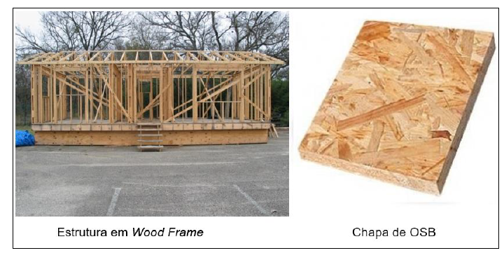
Figura 4: Estrutura em wood frame e chapa de OSB. Fonte: Tecverde, 2019.
A tecnologia permite a construção de casas de até cinco pavimentos com total controle dos gastos já na fase de projeto, devido à possibilidade de industrialização do sistema. A madeira é utilizada, neste caso, principalmente como estrutura interna de paredes e pisos, proporcionando uma estrutura leve e de rápida execução, pois os sistemas e subsistemas são industrializados e montados por equipes especializadas, em momentos definidos da obra, e de forma independente (MOLINA, 2010).
Molina (2010) ressalta ainda que a concepção do sistema wood frame, em ambiente industrial, reduz significativamente os desperdícios, que são altamente impactantes nos sistemas de construção tradicionais. Em boa parte das casas industrializadas em Wood Frame (Figura 04), o único elemento moldado in loco é de fundação. O ganho de produtividade, neste caso, está vinculado também à dinâmica da obra limpa e seca e a facilidade de manuseio dos elementos estruturais (frames de madeira) e de fechamento (chapas de OSB e placas cimentícias) que demandam menos esforços dos operários.
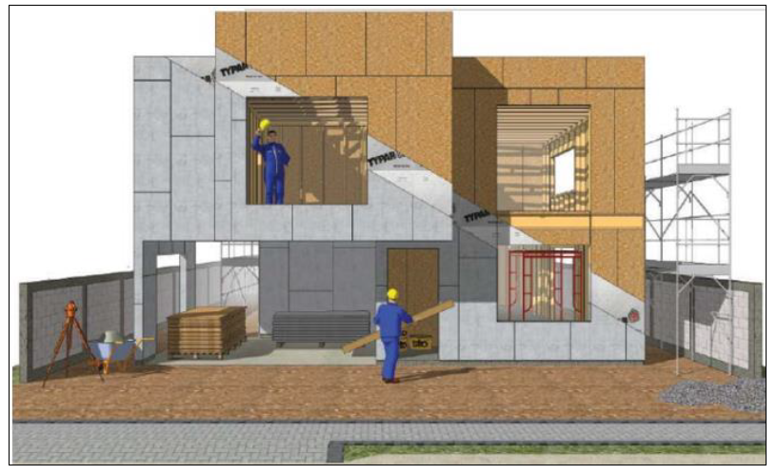
Figura 5: Residência em wood frame. Fonte: Tecverde, 2016.
Molina (2010) ressalta ainda que a concepção do sistema wood frame, em ambiente industrial, reduz significativamente os desperdícios, que são altamente impactantes nos sistemas de construção tradicionais. Em boa parte das casas industrializadas em wood frame, o único elemento moldado in loco é o de fundação. O ganho de produtividade, neste caso, está vinculado também à dinâmica da obra limpa e seca e a facilidade de manuseio dos elementos estruturais (frames de madeira) e de fechamento (chapas de OSB e placas cimentícias) que demandam menos esforços dos operários.
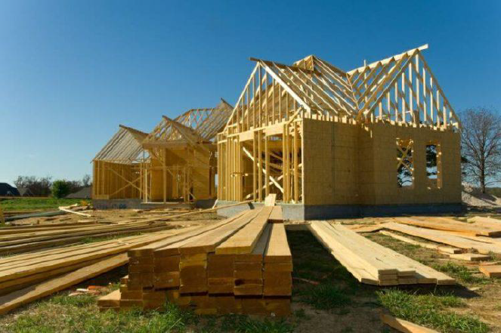
Figura 6: Residência em wood frame. Fonte: Techne,2008.
A fundação utilizada para a aplicação do wood frame é o radier, já que a distribuição das cargas é espalhada e uniforme. Como a estrutura é bastante leve e com cargas distribuídas ao longo das paredes, também se pode utilizar com vantagens a sapata corrida. No piso do primeiro pavimento aplicam-se as técnicas tradicionais da alvenaria (TECHNE, 2008).
Nos pavimentos superiores das casas em wood frame são utilizados decks constituídos por chapas de OSB (Orinteded Strand Board) apoiadas sobre vigas de madeira geralmente com seções retangulares ou I, conforme figura 06, com mesas formadas por madeira maciça ou LVL – Laminated Venner Lumber – e alma de OSB ou compensado (MOLINA, 2015).
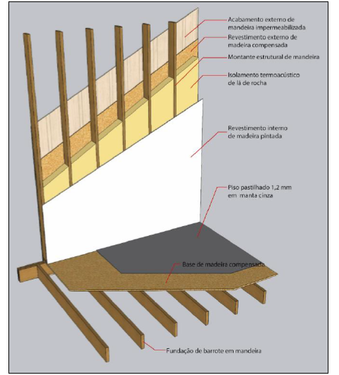
Figura 7: Detalhe parede e piso. Fonte: Tecverde, 2016.
O revestimento tem a função de proteger das intempéries, especialmente ação do sole da água, e atender requisitos da arquitetura. Sacco e Stamato (2008) afirmaram a existência de vários sistemas para o revestimento das paredes externas, desde sidings de madeira–peças sobrepostas em paralelo de OSB, como uma veneziana fechada, também pode-se utilizar tijolo aparente, argamassa armada ou placas cimentícias.
3.4 O Wood Frame e as Normas Técnicas
Para Calil Junior e Molina (2010) por não existir uma norma brasileira específica, os painéis estruturais em wood frame podem ser dimensionados a partir de critérios estabelecidos em normas internacionais, são elas:
_ Norma americana WFCM 2001;
_ Normas europeias DIN 1052 (1998) e EUROCODE 5 Parte 2 (1997).
Para o dimensionamento das peças estruturais individuais de madeira pode-se utilizar os critérios estabelecidos pela norma brasileira de madeiras - NBR7190.
Atualmente ocorre um movimento com relação criação das normas brasileiras referentes ao sistema wood frame. Em Janeiro de 2021, foi colocada em consulta nacional o texto da ABNT NBR 16936 – Edificações em light wood frame da norma técnica do Sistema construtivo wood frame (ABIMCI, 2021).
Com a apresentação do status e dos conteúdos dos trabalhos realizados pelos quatro grupos de trabalho da norma – Materiais - Desempenho – Execução e Projetos, o encontro teve um avanço importante para a consolidação do texto, cuja expectativa da Comissão é de que nos próximos meses seja enviado para aprovação (ABNT,2021).

- Análises da Assimilação Cultural do Wood Frame

Conforme o breve histórico do uso da madeira no Brasil apresentado neste artigo, existem algumas marcas negativas do material que foram enraizadas no decorrer do tempo e da história do uso da madeira na construção civil.
Para Shigue 2018, a questão da dificuldade de aceitação da madeira como material construtivo, devido aos preconceitos associados a mesma. Foram identificados por ele três principais situações associadas ao material, são elas: baixa qualidade e durabilidade, identificação com edificações da população de baixa renda e relação com o desmatamento.
Mallo e Espinoza (2015) afirmam que as iniciativas devem, num primeiro momento, fazer com que as pessoas tomem conhecimento do produto. Já no segundo, é preciso desenvolver confiança nesse produto, que é obtida através de casos de sucesso, ou seja, através da construção de estruturas e edificações utilizando tais tecnologias. Esse é apontado como o principal meio de sua apresentação ao público, demonstrando suas capacidades e potencialidades. O resultado e a repercussão das experiências pioneiras são cruciais e irão servir de referência a diversos outros agentes que estão à espreita.

- Considerações Finais

O presente trabalho teve por objetivo compreender e provocar reflexões e discussões acerca do uso do sistema construtivo em Wood Frame e sua assimilação cultural no país.
O estudo teve como abordagem metodológica: a revisão de literatura do Sistema Wood Frame. A pesquisa observou o amplo potencial florestal nacional, a partir dos dados coletados sobre a cultura florestal, produção de matéria prima, disponibilidade de mão de obra, regulamentação e o parque tecnológico consolidado. Faz-se necessário reconhecer a vocação florestal brasileira. No entanto, quando se fala de fabricação de produtos de base florestal é notório o atraso do país no emprego da madeira de plantio florestal como matéria prima da indústria.
O setor florestal vislumbra a partir de produtos em madeira engenheirada um novo mercado a ser explorado que ainda oferece a possibilidade de agregar valor à madeira através da industrialização e comercialização, por exemplo, de painéis de CLT ao invés de madeira roliça ou serrada. A industrialização oferece ainda como vantagem ao setor a possibilidade de utilização de peças de madeira de menor dimensão e ou resistência e, portanto, de menor valor comercial, potencializando o custo.
Observa que investir no processo produtivo é fundamental para o desenvolvimento econômico. Assim, em um momento de crise econômica, em 2008, agentes da cadeia produtiva florestal se reuniram para rever prioridades do setor, pensando em estabelecer, mediante um novo mercado nacional, um mercado para a construção em madeira.
Revendo dados, é notório que o setor florestal teve forte influência na implantação de inovação na construção civil no Brasil, por razões amplamente mais econômicas do que ambientais, apesar de utilizar o discurso do material renovável e sustentável, para a implementação no País.
A avaliação e crítica do processo de implementação de uma tecnologia construtiva devem ser constantemente realizadas, devido às rápidas mudanças que vêm ocorrendo, nas ferramentas de apoio ao projeto, no modo de produção, e nas técnicas construtivas.
No campo do conhecimento, faz-se necessário a continuidade de trabalhos e desenvolvimento não só de ferramentas e normas, mas também de cursos e treinamentos, com iniciativas de capacitação aos profissionais, projetistas e pesquisadores, uma vez que, a cultura de ensino projetual arquitetônica e do desenho no Brasil, ainda é voltada para a alvenaria, tecnologia consolidada no País.
Estes avanços permitem uma maior criatividade e inventividade, bem como promove a rápida incorporação da linguagem tectônica de outras culturas.
A interação do usuário, seus anseios, hábitos, necessidades, são de grande contribuição para a consolidação e disseminação do sistema construtivo Wood Frame, pesquisas de satisfação dos usuários com resultados positivos e para o uso do sistema construtivo, pode contribuir para a disseminação, promoção e divulgação do Wood Frame. Além de contribuir para amenizar o preconceito com relação a utilização da material madeira na estrutura da habitação.
A identificação de pontos negativos em pesquisas por parte dos usuários e agentes construtores em Wood Frame, também lacunas importantes para melhoria do sistema e revisão de técnicas construtivas.
Ainda por ser uma tecnologia recente, sua implantação possui uma baixa aceitação no mercado, inclusive por questões culturais.
Contudo, através de políticas de incentivo e da difusão da tecnologia wood frame, os agentes da indústria, setor florestal e instituições tem poder para reverter esse quadro.
Referências
ASSOCIAÇÃO BRASILEIRA DE NORMAS TÉCNICAS, ABNT. NBR 15575: Edifícios Habitacionais de até cinco pavimentos – Parte 1: Requisitos Gerais. Rio de Janeiro, 2013
ASSOCIAÇÃO BRASILEIRA DE NORMAS TÉCNICAS, ABNT. NBR 7190 – Projeto de Estruturas de Madeira. Rio de Janeiro, 1997
APPOLINÁRIO, F. Metodologia da ciência: filosofia e prática da pesquisa. São Paulo: Cengage Learning, 2012.
ASSOCIAÇÃO BRASILEIRA DA INDÚSTRIA DE MADEIRA COMPENSADA (ABIMCI). Artigo Técnico n°24. Aplicação da madeira na construção civil, Curitiba: Fórum Nacional das Atividades de Base Florestal, 2004. 4 f. Disponível em: <http://www.abimci.com.br/index.phpoption=com_docman&task=cat_view&gid=31&Itemid>. Acesso em: 10 mar. 2021.
ASSOCIAÇÃO BRASILEIRA DA INDÚSTRIA DE MATERIAIS DE CONSTRUÇÃO (ABRAMAT). 2010. Projeção dos impactos dos investimentos do PAC 2 e do programa minha casa, minha vida 2 e o papel da desoneração do IPI dos materiais de construção. Disponível em: <http://www.abramat.org.br/datafiles/publicacoes/projecaoimpactos-pac2.pdf>. Acesso em: 24 jun. 2015.
BRASIL. Ministério das Cidades. PORTARIA N° 345: Institui o Sistema Nacional de Avaliação Técnica de Produtos Inovadores e Sistemas Convencionais (SiNAT). Publicação DOU, nº 218, de 14/11/2016. Disponível em . Acesso em < 03 de outubro de 2022>
CAIXA ECONOMICA FEDERAL. 2009. Disponível: <https://abenc-ba.org.br/>. Vitoria. Acesso em: 3 set. 2018.
CAIXA ECONOMICA FEDERAL. Sustentabilidade, produtos e serviços. 2010. Disponível em: <http://www.caixa.gov.br/sustentabilidade/produtos-servicos/selo-casa-azul/Paginas/default.aspx>. Acesso em: 22 jan. 2018.
DE ARAÚJO, V. et al. (2016). Woodframe: light framing houses for developing contries. Revista de la Construcción, v.15,nº02
ESPINDOLA,L.R. O wood frame na produção de habitação social no Brasil.2017.331p. Tese (Doutorado – Programa de Pós – Graduação em Arquitetura e Urbanismo) – Intituto de Arquitetura e Urbanismo, Universidade de São Paulo , São Carlos, 2017.
FERNANDES, M. Agenda habitat para municípios. Rio de Janeiro, Rio de Janeiro, 2003.
FITTIPALDI, M. Habitação social e arquitetura sustentável em Ilhéus/BA. 2008. 159 f. Dissertação (Mestrado)– Universidade Estadual de Santa Cruz. Ilhéus, Bahia, 2009.
FUNDAÇÃO JOÃO PINHEIRO (FJP). Déficit habitacional no Brasil. 2016. Disponível em: <http://www.fjp.mg.gov.br/index.php/produtos-e-servicos1/2742-deficit-habitacional-no-brasil-3>. Acesso em: 2 jan. 2017.
FUTURENG. Wood Frame. 2012. Disponível em: <http://www.futureng.pt/woodframing>. Acesso em: 20 junho 2019. GARCIA, S. et al. Sistema Construtivo Wood Frame. 2014. Disponível em: <https://www.imed.edu.br/Uploads/micimed2014_submission_147.pdf>. Acesso em: 15 jul. 2017
GIL, A. C. Métodos e técnicas de pesquisa social. São Paulo: Atlas, 2006. GLOBALWOOD. Wood Frame e Steel Frame. 2015. Disponível em: <http://www.globalwood.com.br/noticias/wood-frame-e-steel-frame/#.VPiENvnF_Bg>. Acesso em: 23 fev. 2016.
GOVERNO DO ESTADO http://www.agricultura.gov.br/assuntos/politica-agricola/outras-publicacoes/plano-nacional-de-florestas-plantas.pdf
GRECO, Leonardo Bonfante. Wood Frame – A Market Analysis at the City of Londrina - PR. 2016. 27 f. Trabalho de Conclusão de Curso (Bacharelado em Engenharia Civil) - Universidade Tecnológica Federal do Paraná. Campo Mourão, 2016.
IBGE, Instituto Brasileiro de Geografia e Estatística. Síntese de Indicadores Sociais 2020. Disponível em: http://www.ibge.gov.br/home/estatistica/populacao/condicaodevida/indicadoresminimos/si nteseindicsociais2006/indic_sociais2006.pdf> Acesso em 27 de dezembro de 2021.
JARDIM, MC., and SILVA, MR. Programa de aceleração do crescimento (PAC):
neodesenvolvimentismo? [online]. São Paulo: Editora UNESP; São Paulo: Cultura Acadêmica, 2015,199 p. ISBN 978-85-7983-743-2. Available from SciELO Books <http://books.scielo.org>.
MALLO, M. F. L.; ESPINOZA, O. Awareness, perceptions and willingness to adopt Cross-
Laminated Timber by the architecture community in the United States. Journal of Cleaner
Production, v. 94, 198-210, 2015.

MARQUES, L. E. O papel da madeira na sustentabilidade na construção. 2008. 111 f. Dissertação (Mestrado)– Faculdade de Engenharia da Universidade do Porto. Porto, Portugal, 2008.
MINISTÉRIO DAS CIDADES. Ministério das Cidades. Programa Brasileiro de Qualidade e Produtividade do Habitat. 1996. Disponível em: <http://pbqp-h.cidades.gov.br/pbqp_apresentacao.php>. Acesso em: 24 jun. 2017.
MINISTÉRIO DAS CIDADES- PBQP-H. Ministério das Cidades. Programa Brasileiro de Qualidade e Produtividade do Habitat. 1996. Disponível em: < https://pbqp-h.mdr.gov.br/wp-content/uploads/2021/04/pbqph_d1876.pdf>. Acesso em: 24 jun. 2021.
MINISTÉRIO DAS CIDADES. Programa Brasileiro de Qualidade no Habitat. (PBQPH). DATEC - 020A - Sistema de Vedação Vertical Leve em Madeira. 2015. Disponível em: <http://www.tecverde.com.br/wp-content/uploads/2016/07/datec-020A.pdf>. Acesso em: 10 jul. 2017.
MOLINA, J. C.; CALIL JUNIOR, C. Coberturas em estruturas de madeira: Exemplos de Cálculo. PINI, 2010. Semina: Ciências Exatas e Tecnológicas, Londrina, v. 31, n. 2, p. 143-156, jul./dez. 2010.
MOLINA, J.; CALIL JUNIOR, C. Sistemas Construtivos em Wood Frame para Casas de Madeira. Semina: Ciências Exatas e Tecnológicas, Londrina, v. 31, n. 2, p. 143-156, jul./dez. 2010.
OLIVEIRA,C.F. Autoconstrução em madeira estudo de caso: Florianópolis.2003. Dissertação (Mestrado). Escola de engenharia de São Carlos. Universidade de São Paulo, São Carlos.2003
PAGE, B.; WALKER, R. (1991). From settlement to fordism: the agro-industrial revolution in the American Midwest. Economic Geography, 67, Oct 1991
TÉCHNE, edição 140. Editora Pini, São Paulo, Novembro de 2008. Disponível em <http://techne.pini.com.br/engenhariacivil/140/artigo287602-1.aspx> Acesso em <10 de janeiro de 2022
SACCO, Marcelo de Freitas; STAMATO, Guilherme Corrêa. Light Wood Frame -
Construções com Estrutura Leve de Madeira. Revista Téchne, São Paulo, n. 140, nov. 2008.
Disponível em: <http://techne.pini.com.br/engenharia-civil/140/artigo287602-3.aspx>.
Acesso em: 23 abr.. 2016.
SANT’ANNA, S.S.; MEIRELLES, M.R.C. Construction Light Wood Frame: The Work of Eric Owen Moss Hayden 3555, Curver City Los Angeles, Revista arq.urb.2018, São Paulo, SP, Brasil, e-ISSN: 1984-5766.
SHIGUE, E.K. Difusão da Construção em Madeira no Brasil: Agentes, ações e produtos.2018.250p. Dissertação Mestrado – Programa de Pós-Graduação em Arquitetura e Urbanismo) Instituto de Arquitetura e Urbanismo, Universidade de São Paulo, São Carlos, 2018
SILVA, R.D. Plantando Casas: Estudo da cadeia produtiva para habitação de interesse social em madeira Pinus spp no Paraná – Brasil
TECVERDE. Quem somos. 2017. Disponível em: <http://www.tecverde.com.br/a-tecverde/#quem-somos>. Acesso em: 15 jul. 2017
VITRUVIUS. Arquitextos Arquitetura em madeira em Santa Catarina 2017.Disponível em: <http://vitruvius.com.br/revistas/read/arquitextos/18208/6717>. Acesso em: 15 jul. 2018
YIN, R. K. Estudo de caso: planejamento e métodos. 2. ed. Porto Alegre: Bookman, 2001
ZANI,A.C. Repertório Arquitetônico das Casas em Madeira de Londrina – Paraná. Londrina, 2005

